TIÊU CHUẨN VIỆT NAM
TCVN 7756-12:2007
VÁN GỖ NHÂN TẠO – PHƯƠNG PHÁP THỬ - PHẦN 12: XÁC ĐỊNH HÀM LƯỢNG FORMADEHYT
Wood based panels – Test methods – Part 12: Determination of formaldehyde
1. Phạm vi áp dụng
Tiêu chuẩn này quy định ba phương pháp xác định hàm lượng formaldehyt phát tán hoặc tồn dư từ các loại ván gỗ nhân tạo, như sau:
- Phương pháp buồng thí nghiệm, xác định hàm lượng formaldehyt phát tán trong 1 m³ không khí;
- Phương pháp phân tích khí, xác định hàm lượng formaldehyt phát tán từ 1 m² bề mặt trong 1 giờ;
- Phương pháp chiết hay còn gọi là phương pháp Perforator, xác định hàm lượng formaldehyt tồn dư so với 100 g sản phẩm đã sấy khô.
Việc lựa chọn phương pháp thử thích hợp phải tương ứng yêu cầu kỹ thuật của từng sản phẩm.
2. Tài liệu viện dẫn
Các tài liệu viện dẫn sau là rất cần thiết cho việc áp dụng tiêu chuẩn này. Đối với các tài liệu viện dẫn ghi năm công bố thì áp dụng bản được nêu. Đối với các tài liệu viện dẫn không ghi năm công bố thì áp dụng phiên bản mới nhất, bao gồm cả các sửa đổi (nếu có).
TCVN 4851:1989 (ISO 3696:1987) Nước dùng để phân tích trong phòng thử nghiệm – Yêu cầu kỹ thuật và phương pháp thử.
TCVN 7756-1:2007 Ván gỗ nhân tạo – Phương pháp thử - Phần 1: Lấy mẫu, chuẩn bị mẫu và biểu thị kết quả thử nghiệm.
TCVN 7756-3:2007 Ván gỗ nhân tạo – Phương pháp thử - Phần 3: Xác định độ ẩm.
3. Khái quát
Phương pháp buồng thí nghiệm và phương pháp phân tích khí áp dụng để xác định hàm lượng formaldehyt phát tán bằng phân tích quang phổ sau khi cho hấp thụ trong nước.
Phương pháp chiết (perforater) áp dụng để xác định hàm lượng formaldehyt tồn dư tách ra bằng phương pháp chiết, sau đó xác định bằng phân tích quang phổ.
4. Phương pháp buồng thí nghiệm
4.1. Nguyên tắc
Mẫu thử được đặt trong buồng thí nghiệm có kiểm soát nhiệt độ, độ ẩm và tốc độ dòng khí. Formaldehyt thoát ra từ mẫu trộn lẫn với không khí. Mẫu không khí được lấy theo chu kỳ và cho hấp thụ trong nước bằng chai sục khí. Nồng độ formaldehyt trong không khí được xác định từ nồng độ formaldehyt hấp thụ trong nước và thể tích mẫu khí, biểu thị bằng mg/m³.
4.2. Hóa chất, thuốc thử
Hóa chất, thuốc thử dùng trong phép thử này là loại hóa chất tinh khiết phân tích TKPT.
- Dung dịch axetylaxeton, được điều chế như sau: lấy 4 ml axetylaxeton cho vào bình định mức 1 000 ml và thêm nước cất cho đến vạch định mức;
- Dung dịch amoni axetat, dung dịch, được điều chế như sau: lấy 200 g amoni axetat hòa tan trong bình định mức 1 000 ml bằng nước cất;
- Formaldehyt, dung dịch chuẩn;
- Iot (I₂), dung dịch chuẩn, nồng độ 0,05 mol/lít;
- Natri thiosulfat (Na₂S₂O₃), dung dịch chuẩn, nồng độ 0,1 mol/lít;
- Natri hydroxit (NaOH), dung dịch chuẩn, nồng độ 1 mol/lít;
- Axit sulfuric (H₂SO₄), dung dịch chuẩn, nồng độ 1 mol/lít;
- Nước dùng trong phân tích, theo TCVN 4851:1989 (ISO 3696:1987) hoặc nước có độ tinh khiết tương đương.
4.3. Thiết bị và dụng cụ
4.3.1. Buồng thí nghiệm
Có nhiều loại buồng thí nghiệm dung tích khác nhau như mô tả ở Phụ lục A. Các loại buồng thí nghiệm này có các yêu cầu chung như sau:
- Vật liệu chế tạo và các ống dẫn phải trơ về hóa học, không hấp phụ khí, bề mặt phẳng, nhẵn, dễ làm sạch (có thể dùng thép không rỉ, nhôm (đã đánh bóng), thủy tinh hay một vài loại chất dẻo như PVC, PMMA);
- Phải đảm bảo kín;
- Có khả năng đảm bảo trộn khí, điều chỉnh để đạt tốc độ khí từ 0,1 m/s đến 0,3 m/s trên bề mặt mẫu thử;
- Có đường dẫn khí vào và ra dùng để điều chỉnh tốc độ khí với giới hạn sai số là 5 % khi tốc độ trao đổi khí là 1/h;
- Có khả năng cung cấp khí sạch vào buồng với nồng độ formaldehyt tối đa là 0,006 mg/m³;
- Có khả năng duy trì nhiệt độ và độ ẩm trong buồng ở giới hạn sau: nhiệt độ (23 ± 0,5) ºC, độ ẩm tương đối (45 ± 3) %;
- Có màn hình hiển thị các điều kiện thí nghiệm với độ chính xác như sau:
+ Nhiệt độ: 0,1 ºC;
+ Độ ẩm tương đối: 1 %;
+ Tốc độ trao đổi khí: 0,03/h;
+ Tốc độ khí: 0,05 m/s.
4.3.2. Hệ thống lẫy mẫu khí
Nguyên lý hoạt động của hệ thống lấy mẫu khí để xác định nồng độ formaldehyt trong buồng thí nghiệm được nêu ở Hình 1. Ống hút khí đặt ở đường ra của khí hoặc ở trong buồng. Hệ thống lấy mẫu khí bao gồm các bộ phận như chỉ ra trên Hình 1.
4.3.3. Thiết bị và dụng cụ phân tích hóa
- Máy quang phổ, có ống kính 50 mm và có khả năng đo được bước sóng hấp thụ 412 nm;
- Thùng nước, có khả năng duy trì nhiệt độ (40 ± 1) ºC;
- Cân có độ chính xác 0,001 g;
- Sáu bình định mức dung tích 1 000 ml đã hiệu chỉnh ở 20 ºC;
- Hai bình định mức dung tích 100 ml đã hiệu chỉnh ở 20 ºC;
- Ba bình định mức dung tích 50 ml có nút;
- Pipet, loại có quả bóng, dung tích 5 ml, 10 ml, 20 ml, 25 ml, 50 ml và 100 ml (đã hiệu chỉnh ở 20 ºC);
- Buret loại nhỏ.
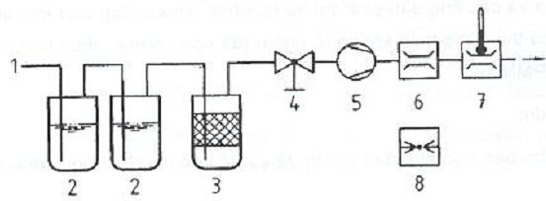
CHÚ DẪN: | 1. Ống lấy mẫu;  2. Hai chai dung tích 100 ml có chứa nước để hấp thụ và xác định tiếp formaldehyt;  3. Chất hấp thụ silica để làm khô không khí;  4. Van thổi khí;  5. Bơm lấy mẫu khí;  6. Đồng hồ đo khí;  7. Đồng hồ đo khí (bao gồm cả bình ổn nhiệt) để đo thể tích khí;  8. Đồng hồ đo áp lực khí.
Hình 1 – Hệ thống lấy mẫu để xác định nồng độ formaldehyt trong không khí
4.3.4. Thiết bị kiểm tra tốc độ khí
- Xilanh nén khí có đồng hồ theo dõi;
- Bộ theo dõi trên màn hình;
- Bộ ghi.
4.4. Lấy mẫu và chuẩn bị mẫu thử
Theo TCVN 7756-1:2007.
Mẫu thử có kích thước phù hợp với dung tích bình thí nghiệm theo nguyên tắc đảm bảo tỷ lệ 1m²/m³ (xem Phụ lục A). Mẫu thử cần gói kín ngay sau khi cắt, chỉ mở ra khi bắt đầu thử.
4.5. Cách tiến hành
4.5.1. Điều kiện thử nghiệm
- Nhiệt độ (27 ± 2) ºC hoặc (23 ± 0,5) ºC theo yêu cầu;
- Độ ẩm tương đối: (45 ± 3) %;
- Bề mặt mẫu (1,0 ± 0,02) m²/m³;
- Tốc độ trao đổi khí (1,0 ± 0,05)/h;
- Tốc độ khí ở bề mặt mẫu thử (0,1 đến 0,3) m/s.
4.5.2. Kiểm tra điều kiện thử
- Cấp khí sạch: yêu cầu hàm lượng formaldehyt trong khí cấp vào buồng thí nghiệm không vượt quá 0,006 mg/m³.
- Độ kín của buồng thí nghiệm: để đảm bảo độ kín, buồng thí nghiệm thường được hoạt động ở áp lực vượt quá mức bình thường một ít. Kiểm tra độ kín thông qua đồng hồ đo áp. Buồng thí nghiệm được coi là kín nếu thỏa mãn một trong các điều kiện sau:
+ Lượng khí rò rỉ ít hơn 10⁻² x thể tích bình trong một phút ở áp lực 1 000 Pa;
+ Lượng khí ở đầu vào và đầu ra chênh lệch dưới 2 %;
+ Tốc độ làm loãng khí nhỏ hơn 0,05/h.
- Hệ thống điều khiển nhiệt độ và độ ẩm tương đối:
Nhiệt độ được điều khiển hoặc bằng cách đặt buồng thí nghiệm ở vị trí có thể điều khiển đến nhiệt độ thích hợp hoặc bằng cách điều khiển nhiệt độ của bản thân buồng. Trong trường hợp sau, thành buồng thí nghiệm phải được cách nhiệt tốt để tránh ngưng tụ ẩm trên bề mặt.
Độ ẩm tương đối đạt được bằng cách khống chế độ ẩm của khí sạch cấp cho buồng hoặc độ ẩm ngay bên trong buồng.
Nhiệt độ và độ ẩm tương đối cần được theo dõi thường xuyên, liên tục.
Sau khi đã lắp đặt buồng thí nghiệm, bất kỳ sai khác nào về nhiệt độ và độ ẩm đối với nhiệt độ phòng thí nghiệm đều phải ghi lại.
- Trao đổi khí:
Thường xuyên theo dõi việc cấp khí sạch cho buồng thí nghiệm (xem Phụ lục A).
Tốc độ trao đổi khí không vượt quá 0,05/h. Dùng đồng hồ (đã được kiểm định) để kiểm tra.
- Tốc độ khí trong buồng thí nghiệm:
Trước khi thử, tốc độ khí trong buồng thí nghiệm đã có mẫu thử được ổn định ở mức nằm giữa 0,1 m/s và 0,3 m/s. Tốc độ này được đo ở vị trí cách bề mặt mẫu thử không lớn hơn 20 mm. Dùng đồng hồ đo gió loại dây nóng hoặc dạng màng, đã hiệu chỉnh trong khoảng 0 m/s đến 0,5m/s để đo tốc độ khí.
Tốc độ khí được đo ở bốn vị trí đối với buồng thí nghiệm lớn (dung tích ≥ 12 m³) và ít nhất ở hai vị trí đối với các buồng nhỏ hơn.
4.5.3. Chuẩn bị buồng thí nghiệm
Đặt buồng thí nghiệm đảm bảo điều kiện theo 4.5.1. Xác định nồng độ formaldehyt trong buồng không trong thời gian không sớm hơn 1 giờ trước khi đưa buồng vào thử nghiệm. Nếu nồng độ formaldehyt trong buồng nhỏ hơn hoặc bằng 0,006 mg/m³ thì buồng đảm bảo yêu cầu cho thử nghiệm. Nếu nồng độ formaldehyt lớn hơn 0,006 mg/m³ thì phải làm sạch buồng cho đến khi đạt mức nhỏ hơn hoặc bằng 0,006 mg/m³.
4.5.4. Chuẩn bị mẫu thử
Lấy mẫu thử ra khỏi bao gói, bịt kín các cạnh nếu cần và đặt nó vào buồng thí nghiệm. Tỷ lệ giữa chiều dài cạnh không bịt kín (U) với diện tích bề mặt (A) và U/A = 1,5 m/m². Tùy theo dung tích buồng thí nghiệm, chuẩn bị mẫu thử như sau:
- Đối với buồng lớn (xem A.1)
Cạnh không bịt kín của mẫu thử là 1 m x 2 m, có nghĩa là chiều dài không bịt (tính theo chu vi) U = 6 m với diện tích bề mặt A = 4 m², tỷ lệ U/A = 1,5 m/m².
- Đối với buồng nhỏ hơn (xem A.2 và A.3)
Để đạt được tỷ lệ U/A = 1,5 m/m² đối với buồng nhỏ hơn, tương ứng với mẫu thử nhỏ hơn cần phải bịt kín một phần cạnh bằng băng nhôm tự dính.
4.5.5. Đưa mẫu vào buồng thí nghiệm
Đặt các mẫu thử thẳng đứng vào gần tâm buồng, bề mặt của nó song song với hướng thổi khí và cách nhau không dưới 200 mm. Mẫu khí đầu tiên được lấy không dưới 3 giờ sau khi đưa mẫu vào buồng và bắt đầu tiến hành thử.
4.5.6. Lấy mẫu khí và phân tích
Cho tối thiểu 25 ml nước cất vào mỗi chai để sục khí và nối chúng với thiết bị (Hình 1). Lấy mẫu khí từ buồng qua các chai sục khí gián đoạn với khoảng 120 lít với tốc độ 2 lít/phút. Sau khi lấy ra khỏi chai, dùng pipet lấy ra 10 ml dung dịch đã hấp thụ khí này cho vào bình định mức 50 ml, cho thêm vào đó 10 ml dung dịch axetylaxeton, 10 ml dung dịch amoni axetat. Đậy nút bình định mức và đem đi xác định hàm lượng formaldehyt theo 4.5.
4.5.7. Chu kỳ thử nghiệm
Quy trình lấy mẫu như trên được lặp lại hai lần trong một ngày cho đến khi đủ số liệu để tính kết quả. Khoảng thời gian giữa hai lần lấy mẫu lớn hơn 3 giờ.
4.6. Xác định formaldehyt phát tán
Hàm lượng formaldehyt trong mỗi mẫu dung dịch đã lấy ra được xác định bằng phân tích quang phổ theo phương pháp axetylaxeton.
4.6.1. Nguyên tắc
Phương pháp xác định dựa vào phản ứng Hantzsch, trong đó formaldehyt phản ứng với ion amoni và axetylaxeton sinh ra diaxetyldihydrolutiđin (DDL) (xem Hình 2). DDL hấp thụ cực đại ở bước sóng 412 nm.
4.6.2. Cách tiến hành
Đun nóng bình định mức đã đậy kín (4.4.6) 15 phút trong thùng nước (40 ± 1) ºC. Sau đó để yên dung dịch ở nhiệt độ phòng trong vòng 1 giờ ở nơi không có ánh sáng. Hệ số hấp thụ của dung dịch được xác định ở bước sóng 412 nm bằng máy quang phổ ống kính 50 mm.
Đồng thời tiến hành xác định mẫu trắng là dung dịch gồm 10 ml nước, 10 ml dung dịch axetylaxeton, 10 ml dung dịch amoni axetat, số liệu này được dùng khi tính hàm lượng formaldehyt của mẫu.
4.6.3. Đường cong hiệu chỉnh
Đường cong hiệu chỉnh (xem Hình 2) được hình thành từ dung dịch formaldehyt chuẩn, nồng độ của chúng được xác định bằng chuẩn độ iot. Đường cong hiệu chỉnh được kiểm tra mỗi tuần một lần.
4.6.3.1. Tạo dung dịch formaldehyt chuẩn
Sử dụng các thuốc thử sau:
- Iot (I₂), dung dịch chuẩn, nồng độ 0,05 mol/lít;
- Natri thiosulfat (Na₂S₂O₃), dung dịch chuẩn nồng độ 0,1 mol/lít;
- Hydroxit natri (NaOH), dung dịch chuẩn, nồng độ 1 mol/lít;
- Axit sulfuric (H₂SO₄), dung dịch chuẩn, nồng độ 1 mol/lít;
- Hồ tinh bột, dung dịch nồng độ 1 % khối lượng.
Các dung dịch trên được chuẩn hóa trước khi dùng.
Pha loãng khoảng 1 g dung dịch formaldehyt (nồng độ 35 % - 40 %) trong nước cất ở bình định mức 1 000 ml, cho nước cất đến vạch định mức. Nồng độ chính xác của dung dịch này được xác định như sau: Trộn 20 ml dung dịch formaldehyt vừa pha loãng với 25 ml dung dịch iot và 10 ml dung dịch kiềm. Sau khi để yên trong vòng 15 phút ở nhiệt độ phòng, tránh ánh sáng, cho thêm 15 ml dung dịch axit sulfuric. Iot dư được chuẩn độ bằng dung dịch natri thiosulfat. Tại điểm cuối của quá trình chuẩn độ cho thêm vài giọt dung dịch hồ tinh bột làm chất chỉ thị. Thí nghiệm đối chứng được thực hiện song song trên nước cất.
Nồng độ formaldehyt được tính theo công thức sau:
C_{(HCHO)} = (V₀ – V) x 15 x c(Na₂S₂O₃) x 1 000/20
Trong đó:
c(HCHO) là nồng độ formaldehyt, tính bằng mg/lít;
c(Na₂S₂O₃) là nồng độ natri thiosulfat, tính bằng mol/lít;
V là thể tích dung dịch natri thiosulfat chuẩn độ, tính bằng mililít;
V₀ là thể tích dung dịch natri thiosulfat chuẩn độ trên nước cất, tính bằng mililít;
1 000 giá trị để tính cho 1 lít.
CHÚ THÍCH 1 ml dung dịch thiosulfat 0,1 mol/l tương ứng với 1 ml dung dịch iot 0,05 mol/l và 1,5mg formaldehyt.
4.6.3.2. Dung dịch formaldehyt hiệu chỉnh
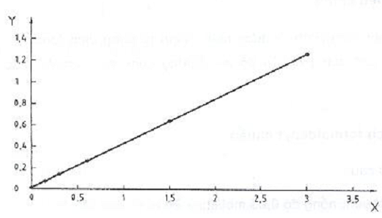
CHÚ DẪN:
Y là hệ số hấp thụ A₅ – A;
A_{s} là hệ số hấp thụ của dung dịch chứa formaldehyt;
A_{b} là hệ số hấp thụ của nước cất;
X là nồng độ dung dịch đã hiệu chỉnh c [10⁻³ mg/ml].
Hình 2 – Đường cong hiệu chỉnh nồng độ formaldehyt xác định bằng phương pháp axetylaxeton (ống kính 50 mm)
Dùng nồng độ đã xác định được ở trên, tính thể tích dung dịch có chứa 3 mg formaldehyt. Chuyển thể tích này, bằng buret nhỏ, vào bình định mức 1 000 ml và cho nước cất đến vạch mức. 1 ml dung dịch hiệu chỉnh này chứa 0,003 mg formaldehyt.
4.6.3.3. Xác định đường cong hiệu chỉnh
Dùng pipet lấy 0 ml; 5 ml; 10 ml; 20 ml; 25 ml; 50 ml và 100 ml dung dịch formaldehyt đã hiệu chỉnh (2) cho vào bình định mức 100 ml và thêm nước cất đến vạch mức. Lấy ra từ mỗi dung dịch pha loãng này 10 ml để phân tích quang phổ bằng quy trình như đã mô tả ở trên (4.3). Từ các giá trị hấp thụ thu được, vẽ biểu đồ quan hệ với nồng độ formaldehyt trong khoảng từ 0mg/ml đến 0,003 mg/ml (xem Hình 2). Độ dốc (f) được xác định hoặc từ đồ thị hoặc bằng tính toán.
4.6.4. Tính khối lượng formaldehyt hấp thụ
Khối lượng formaldehyt hấp thụ trong nước ở các chai sục khí được tính theo công thức sau:
G = (A_{S} – A_{B}) x f x V_{sol}
Trong đó:
G là khối lượng formaldehyt trong mỗi dung dịch, tính bằng miligam (mg);
A_{S} là hệ số hấp thụ của dung dịch từ chai sục khí;
A_{B} là hệ số hấp thụ của nước cất;
f là độ dốc của đường cong hiệu chỉnh đối với dung dịch formaldehyt chuẩn, tính bằng mg/ml;
V_{sol} là thể tích bình định mức, tính bằng mililít (ml).
Các giá trị G của các dung dịch được cộng lại thành tổng khối lượng formaldehyt G_{tot}.
4.6.5. Tính formaldehyt phát tán
Formaldehyt phát tán từ các tấm mẫu thử được coi là nồng độ formaldehyt trong không khí, G, tính bằng mg/m³, của buồng thí nghiệm, được tính theo công thức sau:
C = G_{tot}/V_{kk}
Trong đó:
G_{tot} là tổng khối lượng formaldehyt thu được, tính bằng miligam (mg);
V_{kk} là thể tích không khí trong buồng thí nghiệm, tính bằng mét khối (m³).
4.7. Xác định giá trị phát tán ổn định
Giá trị phát tán ổn định được tính theo quy trình trong Phụ lục C. Đối với mục đích này, thời gian thử nghiệm tối thiểu là 10 ngày và đo nồng độ formaldehyt ít nhất hai lần một ngày và thực hiện trong 7 ngày. Trạng thái ổn định đạt được khi độ dốc của đường cong nồng độ formaldehyt bằng hoặc thấp hơn 5 % sau thời gian thử 4 ngày (δ = 0,05, xem Phụ lục C). Nếu điều kiện này trong 10 ngày chưa đạt thì phải tiếp tục thử nghiệm. Nếu sau 28 ngày (672 giờ) vẫn chưa đạt thì giá trị tính ở ngày thứ 28 được coi là giá trị phát tán ở trạng thái ổn định.
4.8. Báo cáo thử nghiệm
Báo cáo thử nghiệm gồm các nội dung theo TCVN 7756-1:2007, với giá trị phát tán ổn định biểu thị bằng miligam trên mét khối (mg/m³) và làm tròn đến 0,01 mg/m³, thời gian thử nghiệm (giờ) được ghi trong ngoặc đơn kèm theo.
Ngoài ra có thể bổ sung thêm:
a) Loại buồng thí nghiệm;
b) Tên người sản xuất, ngày và nơi sản xuất, cách thức chuyển đến phòng thí nghiệm và ngày bắt đầu thử;
c) Ngày bắt đầu và kết thúc quy trình thử nghiệm;
d) Mô tả tóm tắt điều kiện thử nghiệm và quy trình phân tích;
e) Giá trị phát tán tính bằng miligam trên mét khối (mg/m³);
f) Thời gian thử nghiệm để đạt giá trị thoát ra ở trạng thái ổn định;
g) Mô tả các chi tiết khác.
5. Xác định formaldehyt phát tán bằng phân tích khí
5.1. Nguyên tắc
Mẫu thử với diện tích xác định được đặt trong buồng kín có kiểm soát nhiệt độ, độ ẩm, dòng không khí và áp suất. Formaldehyt trong mẫu phát tán và trộn lẫn trong không khí sẽ được hút ra và cho hấp thụ trong nước của chai rửa khí. Nồng độ formaldehyt được xác định bằng phương pháp quang phổ và được biểu thị bằng mg/m²h.
5.2. Thuốc thử
5.2.1. Quy định chung
Thuốc thử và nước sử dụng trong phép thử này là loại tinh khiết phân tích.
5.2.2. Dung dịch axetylaxeton
Cho 4 ml axetylaxeton vào bình định mức 1 000 ml và thêm nước đến vạch mức.
5.2.3. Dung dịch amoni axetat
Hòa tan 200 g amoni axetat bằng nước cất trong bình định mức 1 000 ml.
5.3. Thiết bị, dụng cụ
5.3.1. Thiết bị thí nghiệm (xem Hình 3)
Hệ thống thiết bị thí nghiệm, bao gồm các bộ phận chính như sau:
Lọc khí (1); Bình sục rửa 500 ml; chứa 400 ml nước cất (2); Bình hút ẩm 500 ml chứa silicagen (3); Bơm khí (4); Van kim (5); Dụng cụ đo tốc độ khí thổi qua thiết bị (6); Bình thí nghiệm hai vỏ bằng thép inox hoặc thủy tinh (dài: 555 mm, đường kính: 96 mm, thể tích bên trong: 4 017 ml) (7); Dụng cụ đun nóng không khí (như ống xoắn ruột gà bằng đồng nằm giữa hai vỏ) (8); Bình ổn nhiệt (9); Van từ (10); Bốn cặp bình sục khí 100 ml (21); Hiển thị áp lực (22); Hiển thị nhiệt độ (23).
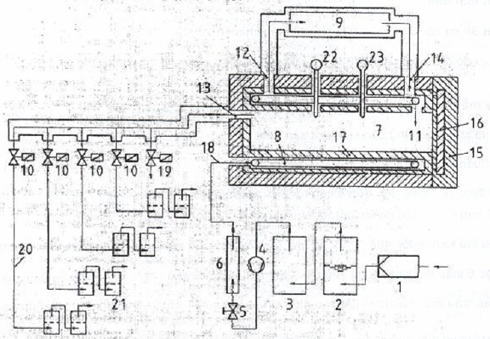
CHÚ DẪN:
1 – Lọc khí | 9 – Bình ổn nhiệt | 17 – Vỏ hai lớp
2 – Chai nước | 10 – Van từ | 18 – Khí vào
3 – Bình hút ẩm | 11 – Đường khí vào | 19 – Van từ để lọc
4 – Bơm khí | 12 – Đun nóng nhẹ (ra) | 20 - Ống nối
5 – Van kim | 13 – Khí thí nghiệm ra | 21 – Cặp chai sục khí
6 – Thiết bị đo tốc độ khí | 14 – Đun nóng nhẹ (vào) | 22 – Hiển thị áp lực
7 – Bình thí nghiệm | 15 – Màng ngăn cách | 23 – Hiển thị nhiệt độ
8 – Thanh đốt nóng | 16 – Cửa bình thí nghiệm
Hình 3 – Sơ đồ cấu tạo thiết bị phân tích khí
5.3.2. Dụng cụ thí nghiệm
- Tủ sấy có thể duy trì nhiệt độ (103 ± 3) ºC;
- Máy quang phổ có ống kính dài 50 mm và có khả năng đo bước sóng hấp thụ 412 nm.
- Thùng nước có thể duy trì nhiệt độ (40 ± 1) ºC;
- Sáu bình định mức 100 ml (đã hiệu chỉnh ở 20 ºC);
- Bốn bình định mức 250 ml (đã hiệu chỉnh ở 20 ºC);
- Hai bình định mức 1000 ml (đã hiệu chỉnh 20 ºC);
- Tám bình sục khí dung tích 100 ml;
- Pipet loại có quả bóp 5 ml; 10 ml; 15 ml; 20 ml; 25 ml; 50 ml và 100 ml (đã hiệu chỉnh ở 20 ºC);
- Năm bình định mức 50 ml (loại có nút đậy);
- Buret loại nhỏ;
- Buret 50 ml có vạch chia 0,05 ml (đã hiệu chỉnh ở 20 ºC);
- Cân có độ chính xác đến 0,001 g.
5.4. Lấy mẫu và chuẩn bị mẫu
5.4.1 Lựa chọn mẫu thử cho kiểm tra sản xuất
Lấy và chuẩn bị mẫu thử theo TCVN 7756-1:2007.
Mẫu thử được lấy đồng đều trên chiều rộng của tấm (đã làm nguội) nhưng phải bao gồm một mảnh rộng 500 mm ở mỗi đầu cuối của tấm như sau:
- 3 mẫu thử kích thước 400 mm x 50 mm x chiều dày của tấm, để xác định formaldehyt phát tán;
- 5 hoặc 6 mẫu thử kích thước 25 mm x 25 mm x chiều dày của tấm, để xác định hàm lượng ẩm.
Tất cả các mẫu thử phải được đặt vào bình kín ngay sau khi cắt và bảo quản ở nhiệt độ phòng.
5.4.2. Lựa chọn mẫu thử cho các mục đích khác
Quá trình lấy mẫu thử (ví dụ từ tấm đã lắp đặt) sẽ được ghi chú và mô tả trong báo cáo thử nghiệm. Số lượng và kích thước mẫu thử theo 5.4.1.
5.4.3. Chuẩn bị mẫu thử
Các cạnh bên của các mẫu thử được bịt kín bằng ba lớp sơn polyuretan hoặc băng nhôm tự dính.
5.5. Cách tiến hành
5.5.1. Số lần xác định
Luôn luôn thực hiện hai lần trên hai mẫu thử khác nhau. Nếu giá trị hai lần xác định sai lệch 0,5mg/m²h thì phải làm thêm lần thứ ba.
5.5.2. Xác định độ ẩm
Độ ẩm của mẫu thử xác định theo TCVN 7756-3:2007 với mỗi mẫu riêng rẽ.
5.5.3. Xác định formaldehyt phát tán
Bịt kín các cạnh bên của mẫu thử như 5.4.3.
Đóng kín bình thí nghiệm (7) và đun nóng trước đến (60 ± 0,5) ºC.
Nối hai bình sục khí, mỗi bình chứa từ 20 ml đến 80 ml nước cất với đầu ra của các van từ bằng ống mềm.
Đặt mẫu thử vào bình thí nghiệm đã đun nóng trước. Sau đó đóng kín bình thí nghiệm và bắt đầu thử, mẫu thử sẽ chịu tác động đồng thời một cách đồng đều formaldehyt tự do, không khí đã đun nóng đến (60 ± 0,5) ºC với độ ẩm tương đối (2 ± 1) %. Ngay sau đó cho không khí thổi vào bình thí nghiệm với tốc độ (60 ± 3) l/h, dùng van kim (5) và đo thể tích khí. Không khí này được cho đi vào một trong các cặp bình sục khí qua van từ (10).
Formaldehyt phát tán ra khỏi mẫu thử sẽ được xác định theo giờ trong khoảng 4 giờ kể từ khi bắt đầu thí nghiệm. Cứ cách một giờ lại thay bình sục khí một lần. Sự thay đổi này được thực hiện tự động.
Trong cả giai đoạn thí nghiệm, toàn bộ áp lực trong bình thí nghiệm đều được hiển thị trên màn hình (22) và được duy trì ở mức 1 000 Pa đến 1 200 Pa trong cả giai đoạn thí nghiệm.
Chuyển các thành phần của mỗi cặp bình sục khí vào một bình định mức 250 ml. Rửa bình và các ống nối kèm theo, chuyển nước rửa vào bình định mức.
CHÚ THÍCH Cần chú ý tránh để các thành phần trong bình sục khí và nước rửa vượt quá vạch mức của bình định mức.
Cho nước cất vào bình đến vạch mức và xác định hàm lượng formaldehyt như quy định trong 5.5.4.
5.5.4. Xác định hàm lượng formaldehyt của dung dịch lỏng
5.5.4.1. Quy định chung
Hàm lượng formaldehyt của dung dịch lỏng từ mỗi giờ của giai đoạn lấy mẫu được xác định bằng quang phổ kế.
5.5.4.2. Nguyên tắc
Việc xác định được dựa trên phản ứng Hantzsch, trong đó formaldehyt lỏng phản ứng với ion amoni và axetylaxeton sinh ra diaxetyldihydrolutiđin (DDL), DDL có thể hấp thụ cực đại ở bước sóng 412 nm. Phản ứng có hiệu quả cao đối với formaldehyt.
5.5.4.3. Cách tiến hành
Dùng pipet lấy 10 ml dung dịch lỏng vào bình tam giác định mức 50 ml, cho thêm 10 ml dung dịch axetylaxeton (5.2.2) và 10 ml dung dịch amoni axetat (5.2.3). Đậy kín bình định mức, lắc và làm nóng trong vòng 15 phút trong thùng nước ở nhiệt độ (40 ± 1) ºC. Dung dịch hấp thụ này được xác định ở bước sóng 412 nmm. Mẫu đối chứng là nước cất cũng được chuẩn bị như trên và đo bằng quang phổ kế.
5.5.4.4. Đường cong hiệu chỉnh
Đường cong hiệu chỉnh được xây dựng từ dung dịch formaldehyt tiêu chuẩn, nồng độ của chúng được xác định bằng chuẩn độ iot. Đường cong hiệu chỉnh được kiểm tra tối thiểu mỗi tuần một lần.
a) Dung dịch formaldehyt chuẩn
Hóa chất:
- Iot (I₂), dung dịch chuẩn, nồng độ 0,05 mol/l;
- Natri thiosulfat (Na₂S₂O₃), dung dịch chuẩn, nồng độ 0,1 mol/l;
- Natri hydroxit (NaOH), dung dịch chuẩn, nồng độ 1 mol/l;
- Axit sulfuric (H₂SO₄), dung dịch chuẩn, nồng độ 1 mol/l;
- Hồ tinh bột, dung dịch nồng độ 1 % khối lượng.
Các dung dịch trên được chuẩn hóa trước khi dùng.
Pha loãng khoảng 1 g dung dịch formaldehyt (nồng độ 35 % - 40 %) trong nước cất ở bình định mức 1 000 ml, cho nước cất đến vạch mức. Nồng độ chính xác của dung dịch này được xác định như sau: Trộn 20 ml dung dịch formaldehyt vừa pha loãng với 25 ml dung dịch iot và 10 ml dung dịch kiềm. Sau khi để yên trong vòng 15 phút, tránh ánh sáng, cho thêm 15 ml dung dịch axit sulfuric. Iot dư được chuẩn độ bằng dung dịch thiosulfat. Tại điểm cuối của quá trình chuẩn độ cho thêm vài giọt dung dịch hồ tinh bột làm chất chỉ thị. Thí nghiệm đối chứng được thực hiện song song trên nước cất.
Nồng độ formaldehyt được tính theo phương trình sau:
c(HCHO) = (V₀ – V) x 15 x c(Na₂S₂O₃) x 1 000/20
trong đó:
c(HCHO) là nồng độ formaldehyt, tính bằng mg/lít;
c(Na₂S₂O₃) là nồng độ natri thiosulfat, tính bằng mol/lít;
V là thể tích dung dịch natri thiosulfat chuẩn độ, tính bằng mililít;
V₀ là thể tích dung dịch natri thiosulfat chuẩn độ trên nước cất (đối chứng), tính bằng mililít;
1 000 giá trị để tính cho 1 lít.
CHÚ THÍCH 1 ml 0,1 mol/l dung dịch thiosulfat tương ứng với 1 ml 0,05 mol/l dung dịch iot và 1,5mg formaldehyt.
b) Dung dịch formaldehyt hiệu chỉnh
Dùng nồng độ đã xác định được ở 5.5.4.4.a) tính thể tích dung dịch có chứa 3 mg formaldehyt. Chuyển thể tích này, bằng buret loại nhỏ, vào bình định mức 1000 ml và cho nước cất đến vạch định mức, 1 ml dung dịch hiệu chỉnh này chứa 0,003 mg formaldehyt.
c) Xác định đường cong hiệu chỉnh
Dùng pipet lấy hoặc 0 ml, 5 ml, 10 ml, 20 ml, 25 ml, 50 ml hoặc 100 ml dung dịch formaldehyt đã hiệu chỉnh (5.5.4.4.b) vào bình định mức 100 ml và cho nước cất đến vạch mức. Lấy 10 ml mỗi dung dịch pha loãng này để phân tích quang phổ bằng quy trình như đã mô tả ở trên (5.5.4.3). Từ các giá trị hấp thụ thu được, vẽ biểu đồ quan hệ với nồng độ formaldehyt với nồng độ formaldehyt trong khoảng từ 0 mg/ml đến 0,003 mg/ml (xem Hình 4). Độ dốc (f) được xác định từ đồ thị hoặc bằng tính toán.
5.6. Biểu thị kết quả
5.6.1. Giá trị phân tích khí
Giá trị phân tích khí G_{i}, tính bằng mg/m²h, xác định mỗi giờ một lần, theo công thức sau:
G_{i} = 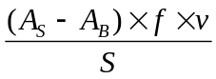
Trong đó:
G_{i} là nồng độ formaldehyt của dung dịch từ mỗi giờ lấy mẫu, tính bằng miligam chia cho diện tích bề mặt mẫu có formaldehyt phát tán (không bịt kín);
i là giờ thứ 1, thứ 2, thứ 3… và thứ i;
A_{S} là hệ số hấp thụ của dung dịch từ bình sục khí;
A_{B} là hệ số hấp thụ của nước cất;
f là độ dốc của đường cong hiệu chỉnh đối với dung dịch formaldehyt chuẩn, tính bằng gam trên mililít (g/ml);
S là diện tích bề mặt mẫu thử có formaldehyt phát tán, tính bằng mét vuông (m²);
V là thể tích bình định mức, tính bằng ml.
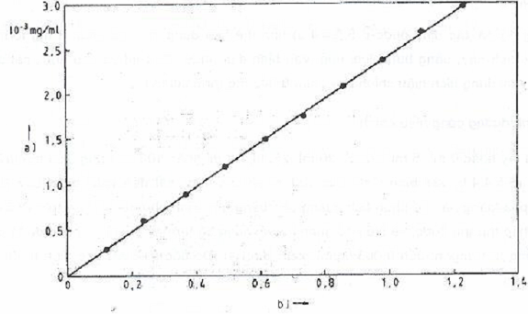
CHÚ DẪN:
a) Nồng độ của dung dịch loãng đã hiệu chỉnh;
b) Hệ số hấp thụ (A_{S} – A_{B}).
Hình 4 – Đường cong hiệu chỉnh nồng độ formaldehyt (c = f x (A_{S} – A_{B})) xác định theo phương pháp axetylaxeton
5.6.2. Tính nồng độ formaldehyt trung bình
Nồng độ formaldehyt trong giờ đầu của chất hấp thụ thấp hơn giờ thứ hai, trong khi nhiệt độ của mẫu thử qua giờ đầu chưa đạt tới 60 ºC. Trong trường hợp này giá trị phân tích khí được tính từ tổng của nồng độ trong khoảng 2 giờ đến 4 giờ và diện tích bề mặt F của mẫu thử. Nếu nồng độ formaldehyt đạt cực đại trong giờ đầu thì tổng của cả 4 giờ được dùng để tính.
Nồng độ formaldehyt trung bình (G_{m}) của mẫu thử tính bằng mg/m²h, theo công thức:
G_{m} = 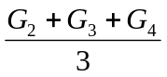
Nếu trong giờ đầu chưa đạt cực đại thì giá trị G_{m} được tính theo công thức sau:
G_{m} = 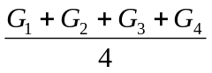
Trong đó:
G₁, G₂, G₃ và G₄ là nồng độ formaldehyt của lần lượt từ giờ đầu đến giờ thứ tư, tính bằng mg/m²h;
Hàm lượng formaldehyt của cả tấm mẫu thử được tính từ G_{m} của các mẫu thử lấy từ tấm đó.
5.6.3. Độ ẩm
Theo TCVN 7756-3:2007.
5.7. Báo cáo thử nghiệm
Báo cáo thử nghiệm gồm các nội dung theo TCVN 7756-1:2007 và có thể bổ sung các thông tin sau:
- Vị trí đã lắp đặt của tấm (trần, tường, sàn), điều kiện sử dụng (độ ẩm, tình trạng hay chất lượng bề mặt, sự định vị) tại thời điểm chọn mẫu thử;
- Độ ẩm của tấm tại thời điểm thử (xem TCVN 7756-3:2007);
- Giá trị phân tích khí của tấm cùng với giá trị của từng mẫu thử.
6. Phương pháp chiết (Perforator) xác định hàm lượng formaldehyt tồn dư trong tấm mẫu thử
6.1. Nguyên tắc
Formaldehyt được chiết ra từ mẫu thử bằng cách ngâm trong toluen đang sôi, sau đó chuyển vào nước cất hoặc nước đã khử ion. Hàm lượng formaldehyt trong dung dịch được xác định bằng phương pháp quang phổ sử dụng axetylaxeton, biểu thị bằng miligam formaldehyt trong 100 g mẫu thử.
6.2. Thuốc thử
Chỉ sử dụng hóa chất tinh khiết phân tích.
- Toluen, không có nước và các tạp chất khác gây ảnh hưởng đến phép thử;
- Dung môi axetylaxeton, loại dùng để phân tích;
- Muối amoni axetat, loại dùng để phân tích.
6.3. Thiết bị và dụng cụ
6.3.1. Cân phân tích có độ chính xác 0,001 g.
6.3.2. Tủ sấy có quạt gió, có khả năng điều chỉnh nhiệt độ (103 ± 3) ºC.
6.3.3. Máy đo quang phổ.
6.3.4. Dụng cụ tách chiết bao gồm:
- Dụng cụ ngưng tụ có chiều dài 400 mm, côn thu 45/40, đường kính miệng côn 29/32;
- Bình hứng hình nón, đường kính miệng bình 45/50, côn thu 71/51;
- Bộ lọc, lỗ xốp P 160 (100 μm đến 160 μm), phễu lọc có đường kính 60 mm;
- Bình chưng cất quay (perforator attachment) 1 000 ml có khóa (đầu dò 4 mm), đường kính miệng 71/51, côn 29/32;
- Bình hứng hình nón, đường kính miệng 29/32, côn 45/40;
- Bình đáy tròn 1 000 ml, đường kính miệng 45/40;
- Hai ống sủi bọt, côn 29/32 (chiều dài khoảng 380 mm), đường kính trong khoảng 10 mm, đường kính ống 50 mm, khoảng cách giữa hai đầu ống khoảng 200 mm;
- Bình hấp thụ (bình cổ tròn 250 ml).
6.3.5. Dụng cụ thủy tinh
- Bình định mức 2 000 ml (đã hiệu chỉnh ở nhiệt độ 20 ºC);
- Bình hình nón 250 ml;
- Buret 50 ml (đã hiệu chỉnh ở nhiệt độ 20 ºC);
- Mặt kính đồng hồ có đường kính khoảng 120 mm;
- Hai bình định mức 1 000 ml (đã hiệu chỉnh ở nhiệt độ 20 ºC);
- Sáu bình định mức 100 ml (đã hiệu chỉnh ở nhiệt độ 20 ºC);
- Ống pipét 100 ml (đã hiệu chỉnh ở nhiệt độ 20 ºC);
- Ống pipét 25 ml (đã hiệu chỉnh ở nhiệt độ 20 ºC);
- Ba ống pipet 10 ml (đã hiệu chỉnh ở nhiệt độ 20 ºC);
- Bình cổ tròn có nút 50 ml;
- Hai xilanh thể tích 250 ml;
- Bồn chứa nước;
- Bình làm khô.
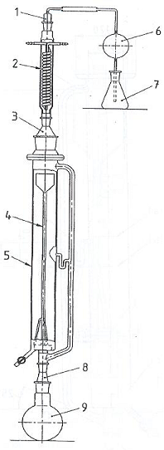
CHÚ DẪN:
1. Bộ nối 29/32 | 6. Ống sủi bọt
2. Ống làm lạnh | 7. Bình nón hấp thụ 250 ml
3. Bộ nối 45/40 đến 71/51 | 8. Bộ nối 29/32
4. Ống lọc | 9. Bình cầu đáy tròn 1 000 ml, khóa 45/50.
5. Perforator
Hình 5 – Sơ đồ hệ thống chiết
Kích thước tính bằng milimét
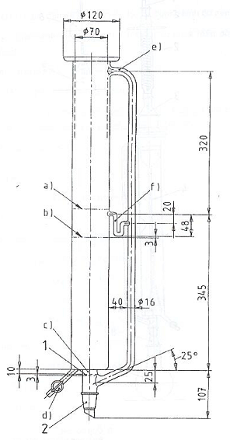
CHÚ DẪN:
1. Đĩa trống | a) Mức toluen | d) Khóa đường kính lỗ 4
2. Ống nối 29/32 | b) Mức nước tối đa | e) Tay cầm
 | c) Lỗ đường kính 4 | f) Xiphon đường kính 8
Hình 6 – Cấu tạo của Perforator
Kích thước tính bằng milimét
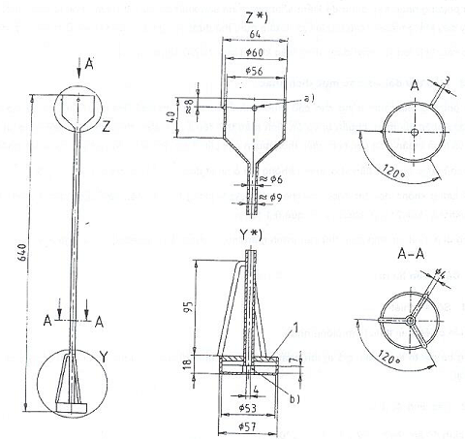
CHÚ DẪN:
1. Tấm lọc thủy tinh xốp (độ xốp P 160)
a) Lỗ đường kính 5 mm
b) Hai thanh dài đường kính 4 mm.
Hình 7 - Ống lọc
6.4. Lấy mẫu và chuẩn bị mẫu thử
6.4.1. Quy định chung
Mẫu thử được lấy ngẫu nhiên theo TCVN 7756-1:2007, có chiều rộng 500 mm.
Lấy 12 mẫu thử, kích thước mỗi mẫu 25 mm x 25 mm x chiều dày để xác định độ ẩm và đảm bảo đủ số lượng mẫu thử có kích thước giống nhau để thu được 500 g mẫu thử đem nghiền nhỏ để tách chiết.
6.4.2. Mẫu thử để kiểm soát quá trình sản xuất
Nếu phương pháp này dùng để kiểm soát quá trình sản xuất thì mẫu thử lựa chọn là mẫu được cắt ngay sau khi làm mát. Mẫu thử lấy ra từ tấm mẫu thử được lưu giữ trong bình kín ở nhiệt độ phòng.
Việc xác định formaldehyt được thực hiện không quá 72 giờ sau khi lưu mẫu.
6.4.3. Mẫu thử đối với các mục đích khác
Nếu phương pháp này dùng cho các mục đích khác, ví dụ như đối với các tấm ván đã lắp đặt, phương pháp lấy mẫu, chuẩn bị và ổn định mẫu thử đều ảnh hưởng đến kết quả cuối cùng, vì vậy cần có thỏa thuận giữa các bên. Việc thỏa thuận này cần được ghi vào báo cáo kết quả thử nghiệm.
Mẫu thử được ổn định đến khối lượng không đổi ở nhiệt độ (23 ± 1) ºC, độ ẩm (45 ± 5) %.
Khối lượng không đổi đạt được khi chênh lệch khối lượng hai lần cân liên tiếp trong khoảng thời gian không dưới 24 giờ, không vượt quá 0,1 %.
Trong quá trình ổn định mẫu thử cần tránh mẫu thử bị nhiễm formaldehyt từ các nguồn khác.
6.5. Cách tiến hành
6.5.1. Số lần chiết
Các lần chiết phải thực hiện giống nhau.
Trong ba giá trị thu được, giá trị lớn nhất không vượt quá 20 % so với giá trị lớn hơn của hai giá trị còn lại.
6.5.2. Xác định độ ẩm
Xác định độ ẩm theo TCVN 7756-3:2007.
Xác định độ ẩm trên ít nhất 4 mẫu giống nhau có kích thước (25 mm x 25 mm).
6.5.3. Chiết trong Perforator
Cân 110 g mẫu thử, chính xác 0,1 g, vào bình cầu đáy tròn cùng với 600 ml toluen. Nối bình cầu với Perforator. Rót 1 000 ml nước cất vào Perforator và di chuyển xi phông đến vị trí cách mặt nước khoảng 20 mm đến 30 mm. Sau đó nối dụng cụ ngưng tụ với dụng cụ hấp thụ khí. Cho khoảng 100 ml nước cất vào dụng cụ hấp thụ khí (bình tam giác (7) trong Hình 5) và nối với thiết bị chiết.
Khi các dụng cụ đã được lắp ráp, mở vòi nước lạnh nước và nước nóng.
Toluen chảy tuần hoàn trong toàn bộ giai đoạn tách và tốc độ chảy ngược là khoảng 70 giọt/phút đến 90 giọt/phút.
Cần chú ý không để nước chảy ngược từ bình hấp thụ vào các phần khác của dụng cụ trong suốt quá trình chiết và cả sau khi chiết.
Quá trình chiết được thực hiện trong khoảng 2 giờ, kể từ lúc bắt đầu sủi bọt bong bóng đầu tiên chảy qua giấy lọc. Việc gia nhiệt sẽ thực hiện khoảng 20 phút đến 30 phút sau khi bật thiết bị gia nhiệt.
Sau hai giờ gia nhiệt, tắt và tháo bình hấp thụ khí ra. Sau khi làm nguội đến nhiệt độ phòng, nước trong perforator được chuyển vào bình định mức có khóa. Bình chiết được rửa hai lần, mỗi lần khoảng 200 ml nước cất, nước rửa này được cho vào bình định mức. Sau đó chiết toluen ra. Nước trong bình hấp thụ của dụng cụ hấp thụ khí được đổ vào bình định mức 2 000 ml, đổ thêm nước cất đến vạch 2 000 ml.
6.5.4. Mẫu thí nghiệm trắng
Làm lại thí nghiệm như trên nhưng không có mẫu thử và sử dụng toluen mới.
6.5.5. Xác định formaldehyt trong dung dịch chiết
Hàm lượng formaldehyt của dung dịch chiết được xác định bằng máy đo quang phổ sử dụng phương pháp axetylaxeton.
6.5.5.1. Nguyên tắc
Việc xác định hàm lượng formaldehyt được dựa trên phản ứng Handtzsch của formaldehyt với ion amoni và axetylaxeton tạo thành diaxetyldihdrolutiđin (DDL). DDL có bước sóng hấp thụ lớn nhất ở 412 nm. Phản ứng này rất có hiệu quả đối với formaldehyt.
6.5.5.2. Hóa chất
- Dung dịch axetylaxeton: cho 4 ml axetylaxeton vào bình định mức 1000 ml, hòa tan bằng nước cất và cho nước đến vạch mức;
- Dung dịch amoni axetat: hòa tan 200 g amoni axetat vào dung dịch nước cất trong bình định mức 1000 ml và cho nước đến vạch mức.
6.5.5.3. Cách tiến hành
Dùng pipet lấy 10 ml từ dung dịch nước ở (6.5.3) cho vào bình nón 50 ml, thêm 10 ml dung dịch axetylaxeton (6.5.5.2) và 10 ml dung dịch amoni axetat (6.5.5.2). Đậy kín lại, lắc đều rồi đun ở thùng nước 40 ºC trong 15 phút. Dung dịch sau khi đun có màu vàng xanh lục được làm nguội đến nhiệt độ phòng, tránh ánh sáng (khoảng 1 giờ). Sự hấp thụ dung dịch này được xác định ở bước sóng 412 nm ngược với dung dịch nước cất bằng máy đo quang phổ (6.3.3). Giá trị mẫu trắng được thực hiện song song với nước cất.
6.5.5.4. Đường cong chuẩn
Đường cong chuẩn (xem Hình 8) được xây dựng dựa trên dung dịch formaldehyt chuẩn, nồng độ được chuẩn độ bằng iod. Đường cong chuẩn sẽ được kiểm tra tối thiểu mỗi tuần một lần.
a) Dung dịch formaldehyt chuẩn
Dung dịch phân tích:
- Dung dịch iot chuẩn: c(I₂) = 0,05 mol/l;
- Dung dịch natri thiosulfat chuẩn: c(Na₂S₂O₃) = 0,1 mol/l;
- Dung dịch natri hydroxit chuẩn: c(NaOH) = 1 mol/l;
- Dung dịch axit sulfuric chuẩn: c(H₂SO₄) = 1 mol/l;
- Dung dịch hồ tinh bột 1 % khối lượng.
Các dung dịch trên sẽ được chuẩn lại trước khi sử dụng.
Khoảng 2,5 g dung dịch formaldehyt (nồng độ 35 % đến 40 %) được hòa tan trong nước cất ở bình định mức 1 000 ml và thêm nước vào đến vạch định mức. Nồng độ formaldehyt chiết được xác định như sau:
20 ml dung dịch formaldehyt chuẩn được trộn với 25 ml dung dịch iot và 10 ml dung dịch natri hydroxit. Để yên 15 phút tránh ánh sáng trong phòng, sau đó cho thêm 15 ml axit sunfuric. Lượng iot dư được chuẩn lại bằng dung dịch thiosulfat. Cuối quá trình chuẩn độ cho thêm vài giọt hồ tinh bột để làm chất chỉ thị. Mẫu đối chứng song song thực hiện với 20 ml nước cất.
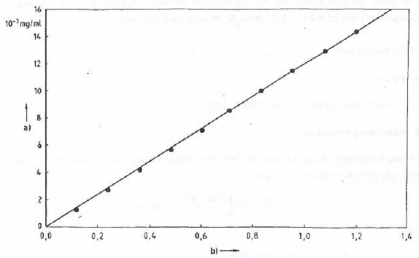
CHÚ DẪN
a) Nồng độ dung dịch loãng đã hiệu chỉnh;
b) Hệ số hấp thụ (A_{S} – A_{B}).
Hình 8 – Đường cong hiệu chỉnh (c = f.A_{s})
Nồng độ formaldehyt, c(HCHO), tính bằng mg/l, theo công thức sau:
c(HCHO) = (V_{o} – V) x 15 c(Na₂S₂O₃) x 1 000/20
trong đó:
V₀ là thể tích dung dịch thiosulfat trong mẫu đối chứng, tính bằng ml;
V là thể tích dung dịch thiosulfat đối với mẫu thử, tính bằng ml;
c(Na₂S₂O₃) là nồng độ dung dịch thiosulfat, tính bằng mol/l.
b) Dung dịch formaldehyt hiệu chỉnh
Dùng nồng độ xác định ở (6.5.5.4.a)) tính thể tích dung dịch có chứa 15 mg formaldehyt. Chuyển thể tích này bằng buret loại nhỏ vào bình định mức 1 000 ml và cho thêm nước đến vạch. 1 ml dung dịch hiệu chỉnh này chứa 0,015 mg formaldehyt.
c) Xác định đường cong chuẩn
Dùng pipet lấy hoặc 0 ml, 5 ml, 10 ml, 20 ml, 50 ml hoặc 100 ml dung dịch formaldehyt đã hiệu chỉnh (6.5.5.4.b)) cho vào bình định mức 100 ml và cho nước đến vạch. Lấy 10 ml dung dịch đã pha loãng trong mỗi bình và phân tích bằng quang phổ theo quy trình đã mô tả ở trên (6.5.5). Vẽ biểu đồ quan hệ giữa lượng hấp thụ và nồng độ formaldehyt trong khoảng từ 0 mg/ml đến 0,015mg/ml. Độ dốc có thể tính hoặc theo đồ thị hoặc theo tính toán.
6.6. Biểu thị kết quả
6.6.1. Độ ẩm
Tính độ ẩm của mẫu thử theo TCVN 7756-3:2007.
6.6.2. Hàm lượng formaldehyt
Hàm lượng formaldehyt là giá trị tách, G_{m}, tính theo miligam formaldehyt trong 100 g mẫu thử đã sấy khô, xác định theo phương trình sau:
G_{m} = 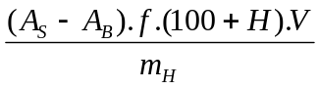mg/100g
Trong đó:
A_{S} là hệ số hấp thụ của dung dịch chiết ra;
A_{B} là hệ số hấp thụ của nước cất;
f là độ dốc của đường cong chuẩn, tính bằng mg/ml;
H là độ ẩm của tấm mẫu thử, tính bằng %;
m_{H} là khối lượng mẫu thử, tính bằng g;
V là thể tích bình định mức 2 000 ml.
Hàm lượng formaldehyt của tấm mẫu thử được tính bằng giá trị trung bình số học của hai hoặc ba mẫu thử lấy từ tấm đó, tính chính xác đến 0,1.
6.7. Báo cáo thử nghiệm
Theo TCVN 7756-1:2007.

PHỤ LỤC A
(tham khảo)
CÁC LOẠI BUỒNG THÍ NGHIỆM
A.1. Buồng thí nghiệm lớn
A.1.1. Thể tích buồng và phương thức hoạt động
Trong tiêu chuẩn này, các buồng thí nghiệm có dung tích thực tối thiểu 12 m³ được coi là buồng lớn.
Các buồng thí nghiệm loại lớn có thể hoạt động theo hai kiểu tuần hoàn khí khác nhau: thổi khí song song (xem Hình A.1) hoặc thổi khí tuần hoàn (xem Hình A.2).
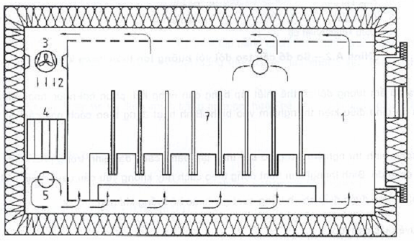
CHÚ DẪN
1. Buồng thí nghiệm; | 5. Phun hơi nước điều khiển độ ẩm;
2. Đường dẫn khí vào; | 6. Đường dẫn khí ra;
3. Quạt gió; | 7. Mẫu thử.
4. Dụng cụ điều khiển nhiệt độ;
Hình A.1 – Sơ đồ cấu tạo đối với buồng lớn gió thổi song song
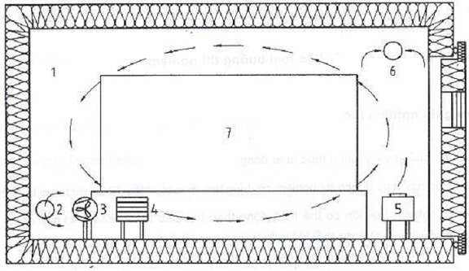
CHÚ DẪN
1. Buồng thí nghiệm | 5. Phun hơi
2. Dẫn khí vào | 6. Dẫn khí ra
3. Quạt gió | 7. Mẫu thử
4. Điều khiển nhiệt độ
Hình A.2 – Sơ đồ cấu tạo đối với buồng lớn tuần hoàn khí
Nhiệt độ và độ ẩm tương đối có thể thiết lập bằng đun nóng khí, phun hơi nước hoặc bằng cách cấp khí đã ổn định điều kiện thí nghiệm vào bình. Bình hoạt động theo cách này cần được cách nhiệt tốt.
Nhiệt độ trong bình thí nghiệm cũng có thể thiết lập bằng cách đặt bình trong phòng lớn có thể điều khiển nhiệt độ. Bình thí nghiệm hoạt động theo cách này không yêu cầu cách nhiệt vỏ bình.
Thể tích khí đa vào được điều chỉnh bằng quạt gió hoặc hệ thống khí nén.
A.1.2. Nguyên tắc cấu tạo
Buồng thí nghiệm gồm có cấu tạo như sau (Hình A.1 và A.2):
- Tủ khí hậu (1);
- Máy điều chỉnh thổi khí (2);
- Quạt gió (3);
- Thiết bị điều chỉnh nhiệt độ (4);
- Hệ thống phun khí điều khiển độ ẩm (5);
- Đường dẫn khí ra (6);
- Mẫu thử (7);
- Dụng cụ và màn hình hiển thị nhiệt độ, độ ẩm và tốc độ thổi khí vào và ra.
A.1.3. Mẫu thử
Kích thước mẫu thử 1,0 m x 1,2 m x chiều dày của tấm mẫu thử. Đặt một mẫu thử có kích thước này cho 4 m³ dung tích buồng thí nghiệm. Mẫu thử được đặt trong buồng theo vị trí như chỉ ra ở Hình A.1 và A.2, bề mặt song song với hướng gió thổi và cách nhau ít nhất 200 mm.
A.2. Buồng thí nghiệm dung tích 1 m³
A.2.1. Dung tích buồng và phương thức hoạt động
Các buồng thí nghiệm loại này có dung tích 1 m³, hoạt động theo phương thức tuần hoàn khí (xem Hình A.3, Hình A.4 và Hình A.5).
Điều kiện khí hậu (nhiệt độ và độ ẩm) có thể thiết lập ngay trong buồng hoặc bằng các biện pháp bên ngoài buồng (dùng khí nóng, phun hơi nước) hay bằng khí đã được ổn định trước theo điều kiện thử nghiệm.
Nhiệt độ trong buồng thí nghiệm cũng có thể thiết lập bằng cách đặt buồng trong phòng lớn có thể điều khiển nhiệt độ. Buồng thí nghiệm hoạt động theo cách này không yêu cầu cách nhiệt vỏ buồng.
Thể tích khí đa vào được đo và điều chỉnh bằng bơm ga hoặc hệ thống khí nén nối với đồng hồ đo (xem Hình A.6).
A.2.2. Nguyên tắc cấu tạo
Cấu tạo của các buồng loại này (xem Hình A.3, Hình A.4 và Hình A.5) như sau:
- Buồng có dung tích tổng (1 ± 0,01) m³ (1);
- Dẫn khí vào (2);
- Quạt gió (tối thiểu 1 cái) (3);
- Đường dẫn vào màn hình hiển thị (4);
- Đường dẫn khí ra (5);
- Vách ngăn;
- Mẫu thử;
- Dụng cụ và màn hình hiển thị nhiệt độ, độ ẩm và tốc độ thổi khí vào và ra.
Kích thước 0,5 m x 0,5 m x chiều dày của tấm mẫu thử. Với loại mẫu thử này cần phải bịt kín 1,25 m để đảm bảo tỷ lệ U/A = 1,5 m/m². Mỗi buồng đặt được hai mẫu thử loại kích thước này. Mẫu thử được đặt trong buồng theo vị trí gần tâm, bề mặt song song với hướng gió thổi và cách nhau ít nhất 200 mm.
A.3. Bình thí nghiệm dung tích 0,225 m³
A.3.1. Buồng loại này có dung tích thực 0,225 m³, hoạt động theo phương thức tuần hoàn khí (xem Hình A.7). Nhiệt độ trong buồng thí nghiệm được thiết lập bằng cách đặt buồng trong phòng lớn có thể điều khiển nhiệt độ.
Độ ẩm được thiết lập bằng cách phun sương làm ẩm khí đa vào.
Thể tích khí đưa vào được đo và điều chỉnh bằng bơm ga hoặc hệ thống khí nén nối với đồng hồ đo (xem Hình A.6).
A.3.2. Nguyên tắc cấu tạo
Cấu tạo loại bình này như chỉ ra ở Hình A.7, cụ thể như sau:
- Bình có dung tích tổng (0,225 ± 0,0045) m³ (1);
- Dẫn khí vào (2);
- Quạt gió chạy điện (3);
- Đường dẫn vào màn hình hiển thị (4);
- Đường dẫn khí ra (5);
- Mẫu thử.
A.3.3. Mẫu thử
Kích thước mẫu thử 0,2 m x 0,28 m x chiều dày tấm mẫu thử, bịt kín 0,792 m chiều dài các cạnh để đạt tỷ lệ U/A = 1,5 m/m², phần còn lại không bịt kín là 0,168 m. Đặt hai viên mẫu thử kích thước này trong bình. Mẫu thử được đặt trong bình theo vị trí gần tâm, bề mặt song song với hướng gió thổi và cách nhau ít nhất 200 mm.
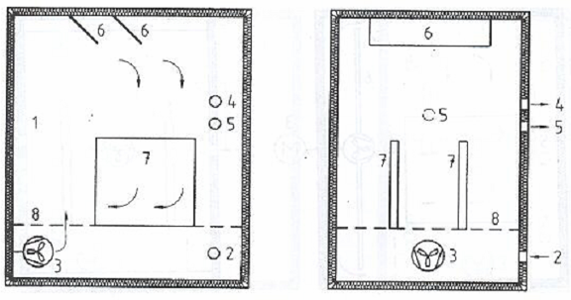
CHÚ DẪN
1. Buồng thí nghiệm 1 m³ | 5. Dẫn khí ra
2. Dẫn khí vào | 6. Màng ngăn
3. Quạt gió | 7. Mẫu thử
4. Đường dẫn vào màn hình | 8. Tấm đáy có đục lỗ
Hình A.3 – Ví dụ 1 về sơ đồ cấu tạo buồng thí nghiệm 1 m³
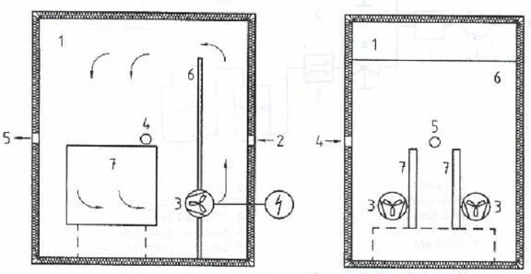
CHÚ DẪN
1. Buồng thí nghiệm 1 m³ | 5. Dẫn khí ra
2. Dẫn khí vào | 6. Màng ngăn
3. Quạt gió có động cơ điện | 7. Mẫu thử
4. Đường dẫn vào màn hình
Hình A.4 – Ví dụ 2 về sơ đồ cấu tạo buồng thí nghiệm 1 m³
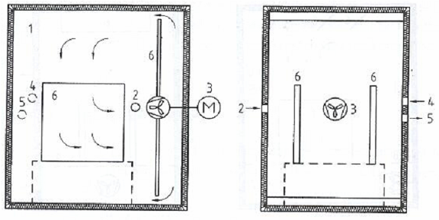
CHÚ DẪN
1. Buồng thí nghiệm 1 m³ | 4. Đường dẫn vào màn hình
2. Đường dẫn khí vào | 5. Đường dẫn khí ra
3. Quạt gió chạy điện | 6. Mẫu thử
Hình A.5 – Ví dụ 3 về sơ đồ cấu tạo buồng thí nghiệm 1 m³
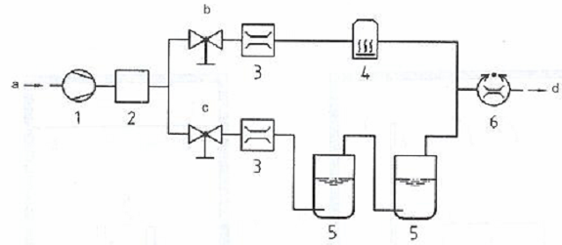
CHÚ DẪN
ª Khí vào | 2. Bộ lọc
^{b} Thổi khí 55 % | 3. Đồng hồ đo và điều chỉnh khí
^{c} Thổi khí 45 % | 4. Chất hút ẩm
^{d} Dẫn vào bình | 5. Bình rửa dung tích 1 000 ml
1. Bơm khí | 6. Bộ điều chỉnh tốc độ khí
Hình A.6 – Hệ thống điều chỉnh khí có độ ẩm 45 %
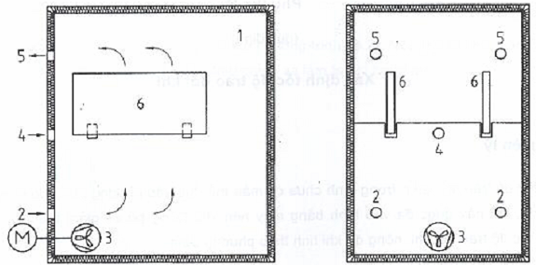
CHÚ DẪN
1. Bình thí nghiệm 0,225 m³ | 4. Đường dẫn vào màn hình
2. Dẫn khí vào | 5. Dẫn khí ra
3. Quạt gió có chạy điện | 6. Mẫu thử
Hình A.7 – Sơ đồ cấu tạo bình 0,225 m³

PHỤ LỤC B
(quy định)
XÁC ĐỊNH TỐC ĐỘ TRAO ĐỔI KHÍ
B.1. Nguyên lý
Xác định tốc độ trao đổi khí n trong bình chưa có mẫu thử dựa vào phương pháp đo nồng độ bằng đồng hồ khí, khí này được đa vào bình bằng máy nén khí. Đồng hồ sẽ giảm theo thời gian phụ thuộc vào tốc độ trao đổi khí, nồng độ khí tính theo phương trình:
C_{t} = C_{o}e^{-nt} …(B.1)
n = (1/t)ln(C_{o}/Ct) …(B.2)
trong đó:
C_{o} là nồng độ ban đầu của khí, tính bằng mg/m³;
C_{t} là nồng độ của khí tại thời điểm t giờ, tính bằng mg/m³;
n là tốc độ trao đổi khí trong một giờ (1/h);
t là thời gian, giờ.
Khí sử dụng trong trường hợp này là khí đinitrogen monoxit và nồng độ của nó xác định bằng phân tích hồng ngoại (IR).
B.2. Thiết bị đo
B.2.1. Phân tích tia hồng ngoại (IR) có thể đo được đinitrogen monoxit ở nồng độ 2 000 mg/m³.
B.2.2. Bình chứa khí N₂O nén có van giảm áp.
B.3. Cách tiến hành
Bình thí nghiệm hoạt động dưới điều kiện đã mô tả ở (7.1), cho khí N₂O vào bình thí nghiệm. Hỗn hợp không khí và N₂O được lấy ở đường dẫn khí ra bằng ống mềm nối với máy phân tích IR, ghi lại nồng độ N₂O (xem Hình B.1). Nồng độ N₂O trong bình sẽ không ổn định trong ít phút, sau đó giảm liên tục theo phương trình toán học trong (B.1).
B.4 Đánh giá
Tốc độ trao đổi khí được tính từ C_{o} và C_{t} theo phương trình (B.2). Nếu giá trị tính toán sai lệch vượt quá 5 % so với giá trị quy định thì cần điều chỉnh và làm lại thí nghiệm.
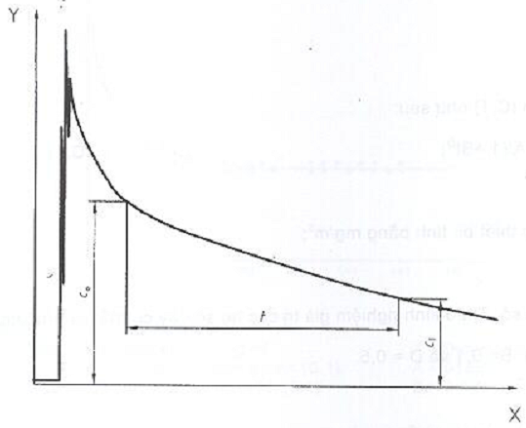
CHÚ DẪN: | n = 1/t x ln(c_{o}/c_{t})  Y Nồng độ N₂O  X Thời gian
Hình B.1 – Biểu đồ giảm nồng độ N₂O theo thời gian

PHỤ LỤC C
(quy định)
XÁC ĐỊNH GIÁ TRỊ PHÁT TÁN ỔN ĐỊNH
C.1. Nguyên lý
Phương trình tính toán (C.1) như sau:
C = A/(1 + Bt^{D}) …(C.1)
Trong đó:
C là nồng độ trong thiết bị, tính bằng mg/m³.
t là thời gian, giờ;
A, B và D là các hệ số. Theo kinh nghiệm giá trị các hệ số này có thể lấy như sau:
A = 10 % - 20 %, B = 0,1 và D = 0,5.
C.2. Xác định giá trị phát tán ổn định
Thu thập số liệu trong bình thí nghiệm ít nhất 10 ngày, lấy hai số liệu trong một ngày và thực hiện trong 7 ngày (14 giá trị nồng độ). Tính theo phương trình (C.1) (xem Hình C.1), từ đó chọn giá trị phù hợp. Dùng phương trình (C.2) để kiểm tra trạng thái ổn định:
[(C_{t} – C_{t} + 96)/c_{t} + 96] ≤ δ …(C.2)
Trong đó:
C_{t'} (C_{t} + 96) là nồng độ formaldehyt tính được theo (C.1) tại thời điểm t và (t + 96) (tức là sau 4 ngày);
t = 0, 24, 48, 96, 120, 144, 168, 192, … là thời gian tính bằng giờ;
δ là lượng giảm nồng độ xảy ra sau 4 ngày, theo quy định là 0,05 (5 %).
C.3. Điểm khác thường
Phương trình (C.1) bắt đầu từ c = A, t = 0 và giảm dần đều đến 0 khi t tiến dần đến vô cùng. Vì thế, độ dốc của đường nồng độ c luôn âm trên toàn bộ thời gian. Tuy nhiên phụ thuộc vào loại số liệu đầu, phương trình (C.1) có thể có hai dạng khác nhau chỉ phân biệt bởi thông số D. Phổ biến hơn là dạng thứ nhất, xảy ra khi số liệu ban đầu giảm mạnh, D ≤ 1. Dạng thứ hai, ít phổ biến hơn, xảy ra khi số liệu ban đầu giảm từ từ, D > 1.
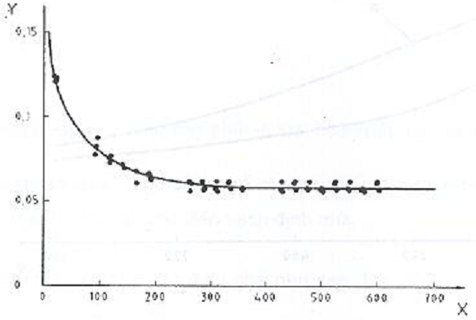
CHÚ DẪN
Y – Nồng độ formaldehyt c, mg/m³ | X – Thời gian t, giờ
A, B, D – Hằng số dương của phương trình (C.1) | A = 0185 D = 0,335
r – Hệ số tương quan của phương trình (C.1) | B = 0,309 r = 0,988
Hình C.1 – Số liệu nồng độ formaldehyde phù hợp nhất đối với bình lớn khi mẫu thử là tấm ván MDF
Trong trường hợp thứ nhất, độ dốc của đường cong, giá trị tuyệt đối, bắt đầu từ vô cùng hoặc từ A – B, phụ thuộc vào nhỏ hơn hay bằng 1 khi t = 0 và giảm liên tục theo thời gian. Trong trường hợp thứ hai, đường cong có điểm uốn tại thời điểm t_{i} (xem phương trình (C.3)):
ti = {(9D -1)/[[B9c + 1)]} …(C.3)
và độ dốc của đường cong lúc này lại bắt nguồn từ 0 tăng đến điểm uốn, sau đó giảm liên tục (xem Hình C.2).
Trường hợp D ≤ 1 là phù hợp với phương trình (C.2), bởi vì sự khác nhau tính được giữa hai nồng độ formaldehyde liên tiếp được đo tại thời điểm khác nhau ban đầu lớn nhưng càng về sau càng giảm dần. Đối với trường hợp D > 1, điều này chỉ xảy ra sau điểm uốn. Như là một hệ quả, đặc biệt khi điểm uốn đạt được sau 96 giờ, độ dốc của phương trình (C.1) trong những ngày thử nghiệm đầu.
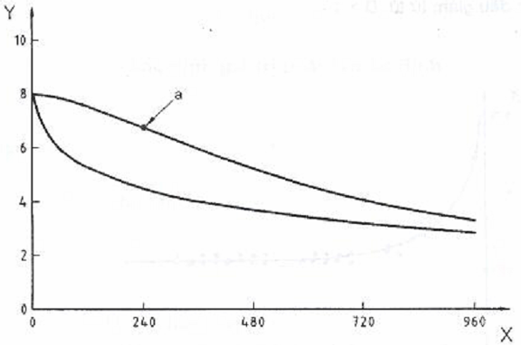
CHÚ DẪN:
Đường trên ứng với D > 1
Đường dưới ứng với D ≤ 1
Y Nồng độ (đơn vị đo tùy ý)
X Khoảng thời gian thử nghiệm, giờ
ª Điểm uốn
Hình C.2 – Đường cong nồng độ phụ thuộc giá trị của D

PHỤ LỤC D
(tham khảo)
QUY TRÌNH PHÂN TÍCH XÁC ĐỊNH HÀM LƯỢNG FORMALDEHYT THEO FLO
D.1. Hóa chất
Hóa chất và nước dùng trong quy trình này phải là loại hóa chất tinh khiết phân tích.
D.1.1. Dung dịch axetylaxeton được điều chế như sau: lấy 4 ml axetylaxeton cho vào bình định mức 1 000 ml và cho thêm nước cất cho đến vạch định mức.
D.1.2. Dung dịch amoni axetat được điều chế như sau: lấy 200 g amoni axetat hòa tan trong bình định mức 1 000 ml bằng nước cất.
D.2. Lấy mẫu khí và phân tích
Cho nước cất vào hai chai để sục khí, mỗi chai 25 ml. Lấy mẫu khí từ bình thí nghiệm qua các chai sục khí gián đoạn với lượng 30 l với tốc độ xấp xỉ 1,5 l/phút đến 2,0 l/phút. Sau khi lấy ra khỏi chai, dùng pipet lấy ra 10 ml dung dịch đã hấp thụ này cho vào bình tam giác 50 ml, cho thêm vào đó 10 ml dung dịch axetylaxeton, 10 ml dung dịch amoni axetat. Đậy nút bình và đun nóng 15 phút trong nước (40 ± 1) ºC. Sau đó để yên 1 giờ trong phòng, tránh ảnh hưởng của ánh sáng. Giá trị của mẫu trắng được song song xác định từ 10 ml nước cất, 10 ml dung dịch axetylaxeton, 10 ml dung dịch amoni axetat.
D.3. Thiết bị dùng để phân tích hóa
- Quang phổ kế flo;
- Thùng nước có khả năng duy trì nhiệt độ (40 ± 1) ºC;
- Bình định mức 1 000 ml (đã hiệu chỉnh ở 20 ºC);
- Pipet 1 ml, 3 ml, 5 ml, 10 ml, 20 ml và 50 ml (đã hiệu chỉnh ở 20 ºC);
- Bình định mức 100 ml (đã hiệu chỉnh ở 20 ºC);
- Bình tam giác có nút (50 ml);
- Cân có độ chính xác 0,1 mg.
D.4. Đường cong hiệu chỉnh
Đường cong hiệu chỉnh được thiết lập từ dung dịch formaldehyt, bisulfit natri. Đường cong này được kiểm tra mỗi tuần một lần.
D.4.1. Dung dịch formaldehyt chuẩn
Hòa tan 4,4703 g formaldehyt bisulfit natri trong nước ở bình định mức 1000 ml, cho nước đến đúng vạch định mức.
D.4.2. Dung dịch formaldehyt hiệu chỉnh
Cho 1 ml dung dịch formaldehyt chuẩn vào bình định mức 1 000 ml, làm hòa tan đều và cho nước đến vạch. 1 ml dung dịch đã hiệu chỉnh này chứa 0,001 mg formaldehyt.
D.4.3. Xác định đường cong hiệu chỉnh
Dùng pipet lấy 1 ml, 3 ml, 5 ml, 10 ml, 20 ml hoặc 50 ml dung dịch formaldehyt đã hiệu chỉnh cho vào bình định mức 100 ml, cho nước đến vạch và lắc đều.
Lấy 10 ml mỗi dung dịch này cho vào bình tam giác 50 ml, cho thêm vào đó 10 ml dung dịch axetylaxeton, 10 ml dung dịch amoni axetat. Đậy nút bình và đun nóng 15 phút trong nước (40±1)ºC. Sau đó để yên 1 giờ trong phòng, tránh ánh sáng. Cường độ phát quang được xác định ở bước sóng kích thích 410 nm và bước sóng phát xạ 510 nm. Từ giá trị cường độ này vẽ đồ thị theo nồng độ formaldehyt trong khoảng 0,000 mg/ml và 0,001 mg/ml. Độ dốc của đồ thị có thể xác định bằng đồ thị hoặc bằng tính toán.
D.5. Tính khối lượng formaldehyt hấp thụ và tính toán formaldehyde phát tán
Xem 4.6.4 và 4.6.5.

